AI RESUME · PRODUCT SPECIFICATION

02｜岗位分类选择器：逐图开发注释
  - 统一岗位字典、分级选择、别名搜索与版本迁移

文档编号 | HICV-RS-02-DEV
文档性质 | 逐图界面说明 + 产品/前后端/AI开发注释
图片数量 | 10 张（原图随文档同目录交付）
版本日期 | 2026-08-22
阅读对象 | 产品经理、UI/UX、前端、后端、算法、测试、运维

使用说明
本资料依据现有界面截图进行逆向梳理，用于明确实现边界和验收口径。截图是视觉参考，不等同于最终交互稿；所有字段、接口、状态与权限仍应在开发前进入评审和数据字典。

文档内的每张图片后均附独立开发注释页，文件名与同目录 PNG 一一对应。

1. 分组概览
模块边界 | 同一岗位选择器的 10 个数据切片，覆盖金融、专业服务、产品、运营、市场、公关、销售、旅游和服务业。
目标用户 | 建档用户、简历编辑用户、岗位匹配和运营配置人员。
入口 | 建档向导或编辑器中打开“目标岗位”。
出口 | 用户确认一个标准叶子岗位并回填 role_id。
核心产物 | job_taxonomy、job_alias、taxonomy_version 和历史岗位迁移映射。

2. 本组统一开发要求
- 10 张截图应共用一个可配置的多级选择器，截图差异仅来自字典数据，不拆成 10 套页面。
- 岗位必须有稳定 ID、层级、别名、排序、启停状态和版本；前端不得只保存中文名称。
- 后台需提供可审计的字典维护、批量导入、重复检测和停用岗位迁移功能。
- 搜索同时覆盖标准名、别名和拼音/英文；搜索结果要能回到原层级位置。
- 同一岗位字典供技能推荐、AI 改写、JD 匹配和岗位推荐复用。

3. 建议接口/服务
能力 | 建议接口 | 说明
分类树 | GET /job-taxonomy/tree | 按版本返回树，可缓存并支持增量更新。
岗位搜索 | GET /job-taxonomy/search | 关键词、别名、分页、排序与高亮。
岗位解析 | POST /job-taxonomy/resolve | 把用户自由文本映射为候选标准岗位。
后台维护 | /admin/job-taxonomy/* | 增删改、排序、停用、合并、迁移和审计。
版本迁移 | GET /job-taxonomy/migrations | 历史 role_id 到现行 role_id 的映射。

4. 图片清单
- 01 金融｜投融资与银行 · 01_金融_投融资与银行.png
- 02 金融｜证券、互联网金融与风控 · 02_金融_证券互联网金融与风控.png
- 03 金融｜财税、保险、信托及其他 · 03_金融_财税保险信托及其他.png
- 04 专业服务｜咨询、法务与翻译 · 04_专业服务_咨询法务与翻译.png
- 05 产品｜产品、游戏、项目与数据 · 05_产品_产品游戏项目与数据.png
- 06 运营｜内容、客服与用户运营 · 06_运营_内容客服与用户运营.png
- 07 市场公关｜市场、公关、广告与活动 · 07_市场公关_市场公关广告活动.png
- 08 销售｜广告、渠道、电话与在线销售 · 08_销售_广告渠道电话与在线销售.png
- 09 旅游｜旅游服务与产品 · 09_旅游_旅游服务与产品.png
- 10 服务业｜酒店、餐饮与零售 · 10_服务业_酒店餐饮与零售.png

01. 金融｜投融资与银行
文件：01_金融_投融资与银行.png | 流程位置：岗位分类弹层 | 优先级：P0

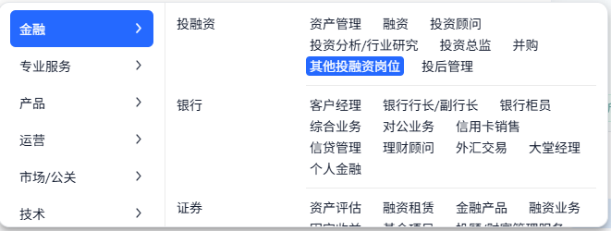
图 1/10 金融｜投融资与银行（原图：01_金融_投融资与银行.png）
页面目标
展示并选择投融资、银行等岗位分支，最终落到可长期维护的标准岗位 ID。

01. 金融｜投融资与银行｜开发注释
界面组件 | 一级职能导航；二级分组标题；三级岗位标签；搜索入口；关闭/确认
字段/数据 | category_id；family_id；role_id；role_name；aliases[]；taxonomy_version；status
交互与状态 | 点击分类切换面板；点击岗位选中并回填；搜索结果定位原层级；关闭不保存临时选择
接口/后端 | GET /job-taxonomy/tree；GET /job-taxonomy/search；后台字典支持增删改、排序、别名和停用迁移
校验与异常 | 岗位名与别名归一化去重；只允许叶子岗位提交；停用岗位返回 replacement_role_id；空/错误态可恢复
AI与安全 | AI 可用于语义召回和排序，不可生成脱离字典的新 role_id；岗位选择不作为敏感属性推断依据
验收标准 | 展示内容与字典配置一致；选中项返回稳定 ID；搜索别名可命中；版本升级后历史简历可迁移

实现备注
本组 10 张截图是同一岗位选择器的不同数据切片，应复用同一个组件和同一套接口；不要为每张截图开发独立页面。

02. 金融｜证券、互联网金融与风控
文件：02_金融_证券互联网金融与风控.png | 流程位置：岗位分类弹层 | 优先级：P0

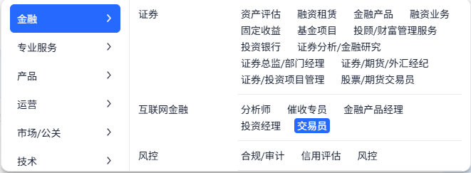
图 2/10 金融｜证券、互联网金融与风控（原图：02_金融_证券互联网金融与风控.png）
页面目标
展示并选择证券、互联网金融、风控等岗位分支，最终落到可长期维护的标准岗位 ID。

02. 金融｜证券、互联网金融与风控｜开发注释
界面组件 | 一级职能导航；二级分组标题；三级岗位标签；搜索入口；关闭/确认
字段/数据 | category_id；family_id；role_id；role_name；aliases[]；taxonomy_version；status
交互与状态 | 点击分类切换面板；点击岗位选中并回填；搜索结果定位原层级；关闭不保存临时选择
接口/后端 | GET /job-taxonomy/tree；GET /job-taxonomy/search；后台字典支持增删改、排序、别名和停用迁移
校验与异常 | 岗位名与别名归一化去重；只允许叶子岗位提交；停用岗位返回 replacement_role_id；空/错误态可恢复
AI与安全 | AI 可用于语义召回和排序，不可生成脱离字典的新 role_id；岗位选择不作为敏感属性推断依据
验收标准 | 展示内容与字典配置一致；选中项返回稳定 ID；搜索别名可命中；版本升级后历史简历可迁移

实现备注
本组 10 张截图是同一岗位选择器的不同数据切片，应复用同一个组件和同一套接口；不要为每张截图开发独立页面。

03. 金融｜财税、保险、信托及其他
文件：03_金融_财税保险信托及其他.png | 流程位置：岗位分类弹层 | 优先级：P0

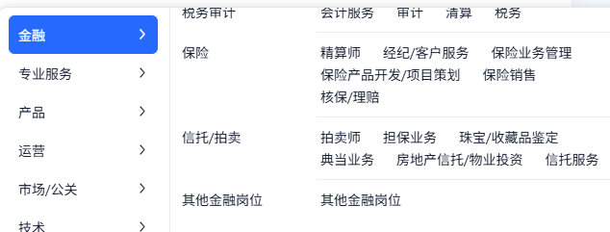
图 3/10 金融｜财税、保险、信托及其他（原图：03_金融_财税保险信托及其他.png）
页面目标
展示并选择财税、保险、信托与其他金融岗位，最终落到可长期维护的标准岗位 ID。

03. 金融｜财税、保险、信托及其他｜开发注释
界面组件 | 一级职能导航；二级分组标题；三级岗位标签；搜索入口；关闭/确认
字段/数据 | category_id；family_id；role_id；role_name；aliases[]；taxonomy_version；status
交互与状态 | 点击分类切换面板；点击岗位选中并回填；搜索结果定位原层级；关闭不保存临时选择
接口/后端 | GET /job-taxonomy/tree；GET /job-taxonomy/search；后台字典支持增删改、排序、别名和停用迁移
校验与异常 | 岗位名与别名归一化去重；只允许叶子岗位提交；停用岗位返回 replacement_role_id；空/错误态可恢复
AI与安全 | AI 可用于语义召回和排序，不可生成脱离字典的新 role_id；岗位选择不作为敏感属性推断依据
验收标准 | 展示内容与字典配置一致；选中项返回稳定 ID；搜索别名可命中；版本升级后历史简历可迁移

实现备注
本组 10 张截图是同一岗位选择器的不同数据切片，应复用同一个组件和同一套接口；不要为每张截图开发独立页面。

04. 专业服务｜咨询、法务与翻译
文件：04_专业服务_咨询法务与翻译.png | 流程位置：岗位分类弹层 | 优先级：P0

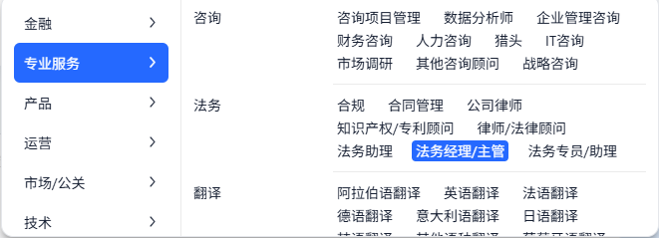
图 4/10 专业服务｜咨询、法务与翻译（原图：04_专业服务_咨询法务与翻译.png）
页面目标
展示并选择咨询、法务、知识产权、翻译等岗位，最终落到可长期维护的标准岗位 ID。

04. 专业服务｜咨询、法务与翻译｜开发注释
界面组件 | 一级职能导航；二级分组标题；三级岗位标签；搜索入口；关闭/确认
字段/数据 | category_id；family_id；role_id；role_name；aliases[]；taxonomy_version；status
交互与状态 | 点击分类切换面板；点击岗位选中并回填；搜索结果定位原层级；关闭不保存临时选择
接口/后端 | GET /job-taxonomy/tree；GET /job-taxonomy/search；后台字典支持增删改、排序、别名和停用迁移
校验与异常 | 岗位名与别名归一化去重；只允许叶子岗位提交；停用岗位返回 replacement_role_id；空/错误态可恢复
AI与安全 | AI 可用于语义召回和排序，不可生成脱离字典的新 role_id；岗位选择不作为敏感属性推断依据
验收标准 | 展示内容与字典配置一致；选中项返回稳定 ID；搜索别名可命中；版本升级后历史简历可迁移

实现备注
本组 10 张截图是同一岗位选择器的不同数据切片，应复用同一个组件和同一套接口；不要为每张截图开发独立页面。

05. 产品｜产品、游戏、项目与数据
文件：05_产品_产品游戏项目与数据.png | 流程位置：岗位分类弹层 | 优先级：P0

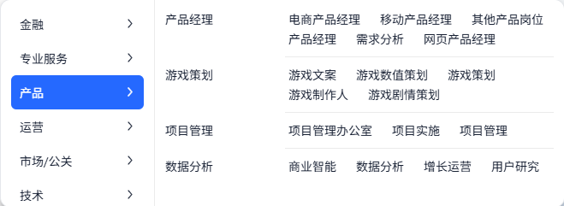
图 5/10 产品｜产品、游戏、项目与数据（原图：05_产品_产品游戏项目与数据.png）
页面目标
展示并选择产品经理、游戏策划、项目管理、数据产品等岗位，最终落到可长期维护的标准岗位 ID。

05. 产品｜产品、游戏、项目与数据｜开发注释
界面组件 | 一级职能导航；二级分组标题；三级岗位标签；搜索入口；关闭/确认
字段/数据 | category_id；family_id；role_id；role_name；aliases[]；taxonomy_version；status
交互与状态 | 点击分类切换面板；点击岗位选中并回填；搜索结果定位原层级；关闭不保存临时选择
接口/后端 | GET /job-taxonomy/tree；GET /job-taxonomy/search；后台字典支持增删改、排序、别名和停用迁移
校验与异常 | 岗位名与别名归一化去重；只允许叶子岗位提交；停用岗位返回 replacement_role_id；空/错误态可恢复
AI与安全 | AI 可用于语义召回和排序，不可生成脱离字典的新 role_id；岗位选择不作为敏感属性推断依据
验收标准 | 展示内容与字典配置一致；选中项返回稳定 ID；搜索别名可命中；版本升级后历史简历可迁移

实现备注
本组 10 张截图是同一岗位选择器的不同数据切片，应复用同一个组件和同一套接口；不要为每张截图开发独立页面。

06. 运营｜内容、客服与用户运营
文件：06_运营_内容客服与用户运营.png | 流程位置：岗位分类弹层 | 优先级：P0

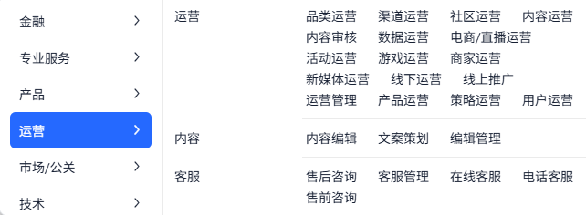
图 6/10 运营｜内容、客服与用户运营（原图：06_运营_内容客服与用户运营.png）
页面目标
展示并选择内容、用户、活动、社区、客服等岗位，最终落到可长期维护的标准岗位 ID。

06. 运营｜内容、客服与用户运营｜开发注释
界面组件 | 一级职能导航；二级分组标题；三级岗位标签；搜索入口；关闭/确认
字段/数据 | category_id；family_id；role_id；role_name；aliases[]；taxonomy_version；status
交互与状态 | 点击分类切换面板；点击岗位选中并回填；搜索结果定位原层级；关闭不保存临时选择
接口/后端 | GET /job-taxonomy/tree；GET /job-taxonomy/search；后台字典支持增删改、排序、别名和停用迁移
校验与异常 | 岗位名与别名归一化去重；只允许叶子岗位提交；停用岗位返回 replacement_role_id；空/错误态可恢复
AI与安全 | AI 可用于语义召回和排序，不可生成脱离字典的新 role_id；岗位选择不作为敏感属性推断依据
验收标准 | 展示内容与字典配置一致；选中项返回稳定 ID；搜索别名可命中；版本升级后历史简历可迁移

实现备注
本组 10 张截图是同一岗位选择器的不同数据切片，应复用同一个组件和同一套接口；不要为每张截图开发独立页面。

07. 市场公关｜市场、公关、广告与活动
文件：07_市场公关_市场公关广告活动.png | 流程位置：岗位分类弹层 | 优先级：P0

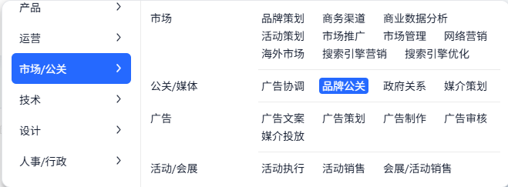
图 7/10 市场公关｜市场、公关、广告与活动（原图：07_市场公关_市场公关广告活动.png）
页面目标
展示并选择市场策划、品牌、公关、广告和活动执行等岗位，最终落到可长期维护的标准岗位 ID。

07. 市场公关｜市场、公关、广告与活动｜开发注释
界面组件 | 一级职能导航；二级分组标题；三级岗位标签；搜索入口；关闭/确认
字段/数据 | category_id；family_id；role_id；role_name；aliases[]；taxonomy_version；status
交互与状态 | 点击分类切换面板；点击岗位选中并回填；搜索结果定位原层级；关闭不保存临时选择
接口/后端 | GET /job-taxonomy/tree；GET /job-taxonomy/search；后台字典支持增删改、排序、别名和停用迁移
校验与异常 | 岗位名与别名归一化去重；只允许叶子岗位提交；停用岗位返回 replacement_role_id；空/错误态可恢复
AI与安全 | AI 可用于语义召回和排序，不可生成脱离字典的新 role_id；岗位选择不作为敏感属性推断依据
验收标准 | 展示内容与字典配置一致；选中项返回稳定 ID；搜索别名可命中；版本升级后历史简历可迁移

实现备注
本组 10 张截图是同一岗位选择器的不同数据切片，应复用同一个组件和同一套接口；不要为每张截图开发独立页面。

08. 销售｜广告、渠道、电话与在线销售
文件：08_销售_广告渠道电话与在线销售.png | 流程位置：岗位分类弹层 | 优先级：P0

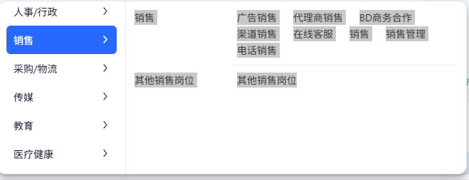
图 8/10 销售｜广告、渠道、电话与在线销售（原图：08_销售_广告渠道电话与在线销售.png）
页面目标
展示并选择广告销售、渠道销售、电话销售、在线销售等岗位，最终落到可长期维护的标准岗位 ID。

08. 销售｜广告、渠道、电话与在线销售｜开发注释
界面组件 | 一级职能导航；二级分组标题；三级岗位标签；搜索入口；关闭/确认
字段/数据 | category_id；family_id；role_id；role_name；aliases[]；taxonomy_version；status
交互与状态 | 点击分类切换面板；点击岗位选中并回填；搜索结果定位原层级；关闭不保存临时选择
接口/后端 | GET /job-taxonomy/tree；GET /job-taxonomy/search；后台字典支持增删改、排序、别名和停用迁移
校验与异常 | 岗位名与别名归一化去重；只允许叶子岗位提交；停用岗位返回 replacement_role_id；空/错误态可恢复
AI与安全 | AI 可用于语义召回和排序，不可生成脱离字典的新 role_id；岗位选择不作为敏感属性推断依据
验收标准 | 展示内容与字典配置一致；选中项返回稳定 ID；搜索别名可命中；版本升级后历史简历可迁移

实现备注
本组 10 张截图是同一岗位选择器的不同数据切片，应复用同一个组件和同一套接口；不要为每张截图开发独立页面。

09. 旅游｜旅游服务与产品
文件：09_旅游_旅游服务与产品.png | 流程位置：岗位分类弹层 | 优先级：P0

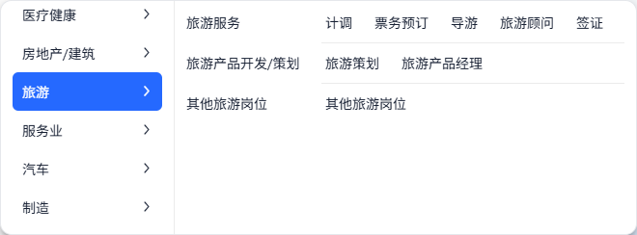
图 9/10 旅游｜旅游服务与产品（原图：09_旅游_旅游服务与产品.png）
页面目标
展示并选择导游、票务、旅游顾问、旅游产品等岗位，最终落到可长期维护的标准岗位 ID。

09. 旅游｜旅游服务与产品｜开发注释
界面组件 | 一级职能导航；二级分组标题；三级岗位标签；搜索入口；关闭/确认
字段/数据 | category_id；family_id；role_id；role_name；aliases[]；taxonomy_version；status
交互与状态 | 点击分类切换面板；点击岗位选中并回填；搜索结果定位原层级；关闭不保存临时选择
接口/后端 | GET /job-taxonomy/tree；GET /job-taxonomy/search；后台字典支持增删改、排序、别名和停用迁移
校验与异常 | 岗位名与别名归一化去重；只允许叶子岗位提交；停用岗位返回 replacement_role_id；空/错误态可恢复
AI与安全 | AI 可用于语义召回和排序，不可生成脱离字典的新 role_id；岗位选择不作为敏感属性推断依据
验收标准 | 展示内容与字典配置一致；选中项返回稳定 ID；搜索别名可命中；版本升级后历史简历可迁移

实现备注
本组 10 张截图是同一岗位选择器的不同数据切片，应复用同一个组件和同一套接口；不要为每张截图开发独立页面。

10. 服务业｜酒店、餐饮与零售
文件：10_服务业_酒店餐饮与零售.png | 流程位置：岗位分类弹层 | 优先级：P0

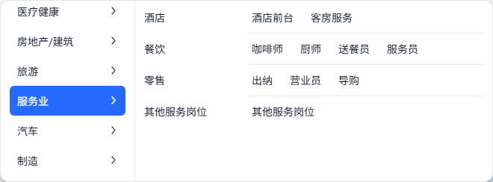
图 10/10 服务业｜酒店、餐饮与零售（原图：10_服务业_酒店餐饮与零售.png）
页面目标
展示并选择酒店、餐饮、门店、零售服务等岗位，最终落到可长期维护的标准岗位 ID。

10. 服务业｜酒店、餐饮与零售｜开发注释
界面组件 | 一级职能导航；二级分组标题；三级岗位标签；搜索入口；关闭/确认
字段/数据 | category_id；family_id；role_id；role_name；aliases[]；taxonomy_version；status
交互与状态 | 点击分类切换面板；点击岗位选中并回填；搜索结果定位原层级；关闭不保存临时选择
接口/后端 | GET /job-taxonomy/tree；GET /job-taxonomy/search；后台字典支持增删改、排序、别名和停用迁移
校验与异常 | 岗位名与别名归一化去重；只允许叶子岗位提交；停用岗位返回 replacement_role_id；空/错误态可恢复
AI与安全 | AI 可用于语义召回和排序，不可生成脱离字典的新 role_id；岗位选择不作为敏感属性推断依据
验收标准 | 展示内容与字典配置一致；选中项返回稳定 ID；搜索别名可命中；版本升级后历史简历可迁移

实现备注
本组 10 张截图是同一岗位选择器的不同数据切片，应复用同一个组件和同一套接口；不要为每张截图开发独立页面。

